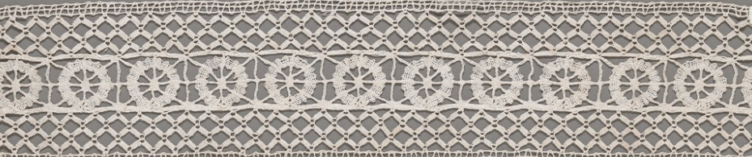
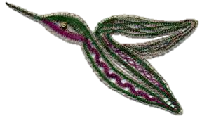

Påmelding Follo Knipleforenings online-kurs på zoom.com
Navn:
Gateadresse:
Post nr |  | Poststed:
Mobil/fasttlf:
Mailadresse:
Fødselsår:
Jeg melder meg på følgende kurs (for prisinfo; se presentasjonen av kursene):
 |  | Kryss av |  |  | Kryss av
1. Montering |  |  | 6. Nybegynner 1(helg)
Lærer Elisabeth Bjørklund Bøhler |  |  | Lærer Eldbjørg Bredeli
2. metall 1 |  |  | 7. Nybegynner 2
Lærer Anne Kolle |  |  | Lærer Eldbjørg Bredeli
3. Metall 2 |  |  | 8. Julepynt
Læreer Anne Kolle |  |  | Lærer Elisabeth Bjørklund Bøhler
4. 4 finurligheter |  |  | 9. Nybegynner 1 og 2
Lærer Elisabeth Bjørklund Bøhler |  |  | Lærer Eva Andresen
5. Bedfordshire
Lærer Elisabeth Bjørklund Bøhler
Jeg ønsker test-møte i zoom i forkant av kurset
Avmeldingsfrister:
Ved avmelding senere enn 5 dager før kursstart, må full avgift innbetales.
Unntak er syk med legeerklæring.
PÅMELDINGSFRIST: 15. august 2021
Påmeldingsfristen må overholdes for at vi skal rekke å sende ut mønstre
og annet i tide til kurset.
OBS! Ved færre enn 4 påmeldte på et enkeltkurs (gjelder ikke nybegynnerkurs) vil kurset
bli avlyst, evnt. forsøkt slått sammen med annet kurs
 |  |  |  | 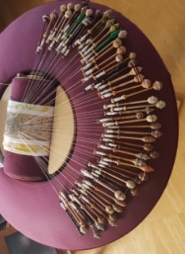
Kursene arrangeres med støtte fra
Studieforbundet Kultur og Tradisjon

